بوم إيه مرسييه
تحتفل ساعة ريفييرا بعيدها الخمسين
مع حجم جديد يبلغ قطره 39 ملم

تُعدّ ساعة ريفييرا التي تمّ إطلاقها عام 1973 رمزاً لروح بوم إيه مرسييه وهي تحتفل هذا العام بمرور نصف قرن على وجودها. لقد أعيد تصميم مجموعة الدار المميّزة عام 2021 من خلال جيلٍ خامس من الساعات وهي ما زالت تعبّر، سنةً تلو الأخرى، عن دراية بوم إيه مرسييه في مجالات التصميم واللعب بالمواد وفهم أصول حقبتها. يسهل التعرّف إلى هذه القطعة ذات الخطوط النقيّة والممشوقة بفضل إطارها بإثنَي عشرة جهة وهي تتوفّر للمرّة الأولى بثلاثة إصدارات بوماتيك بقطر 39 ملم وتُثبت مرّةً جديدة عن قدرتها على التجدّد الدائم. ففي الواقع، عبرت ريفييرا جميع الحقبات الزمنيّة منذ خمسين عام. مستوحاة من فنّ العيش في منطقة الريفييرا الفرنسية، إنها ساعة التأنّق غير الرسمي ورمز رؤيةٍ متحرّرة عن الأناقة الساعاتية. ظهرت ساعة ريفييرا عام 1973 وتأقلمت عاماً تلو الآخر مع كافة الحقبات من دون أن تفقد شيئاً من أسلوبها الخاص والمميّز. يمثل هذا العام تطوّراً لطيفاً وأنيقاً للاستمرار في التوقيع على مهارة بوم إيه مرسييه في مجال التصميم والحرص على الأشكال والرغبة في الجرأة. تتوفّر ساعة ريفييرا الجديدة للمرّة الأولى مع قطر يبلغ 39 ملم وهي مصمّمة للرجال والنساء على حدٍّ سواء. كما أنها تجسّد أكثر من أيّ وقت مضى شكلاً من أشكال الحرية، وأناقة فريدة، وفلسفة إيجابية حقيقية تجاه الحياة. التصميم نفسه، الروح الرياضية-الأنيقة نفسها، ولكن حجماً جديداً مع قطر يبلغ 30 ملم ويتواءم مع الحقبة الراهنة وأسلوبها.

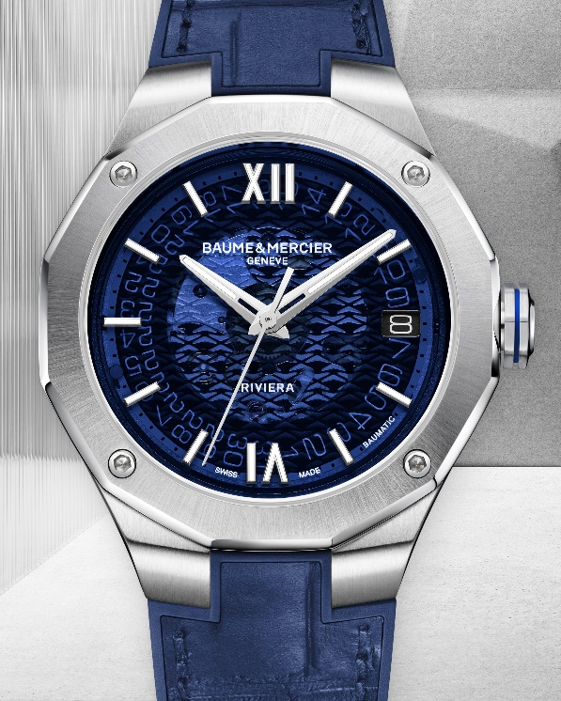
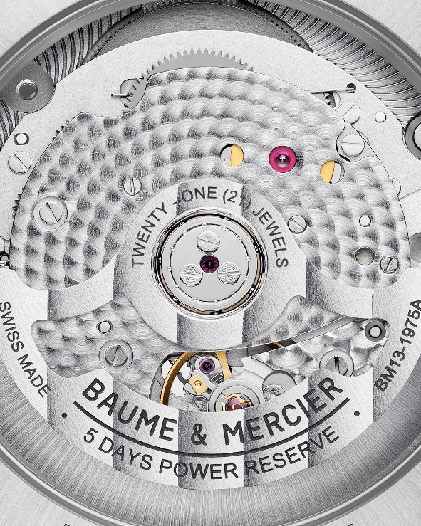

Riviera 39mm – 10714

ثلاثة إصدارات بوماتيك بقطر 39 ملم لتخليد روح مجموعة ريفييرا

أكثر من سائر المجموعات، تبقى ريفييرا المجموعة التي ترمز إلى المهارة التصميمية لدار بوم إيه مرسييه في مجال الساعات ذات الشكل الرياضي. ولا يزال نهجها الإبداعي وتطلّعاتها الترفيهية – التي تمثل جوهر أسلوب الدار – حاضراً في أذهان هؤلاء الذين يعشقون هذا الطراز. لمناسبة عيدها الخمسين، تعود ريفييرا مرّةً جديدة هذا العام وتتوفّر بثلاثة إصدارات فريدة ومع قطر يبلغ 39 ملم. تحافظ هذه الإصدارات على إطارها بإثنَي عشرة جهة والمزوّد بأربعة براغي. كما تحافظ أيضاً على أسلوبها الرياضي-الأنيق الذي لا يزول. إنها مزوّدة بنظام حركة بوماتيك من صنع الدار ذو الأداء الموثوق منذ إطلاقه عام 2017 والذي يظهر من خلال الميناء المدخّن الصفيري، وهو رمز ريفييرا بوماتيك. يتجلّى التصميم الفريد والرغبة في مواكبة الزمن الحالي أيضاً. تتمتّع الإصدارات الثلاثة الجديدة، وهي أحدث الابتكارات في مجموعة ريفييرا، بقطر يبلغ 39 ملم وتضمّ في جيناتها القدرة التعبيرية للطراز الأصلي الذي يعود إلى العام 1973.

يتوفّر الطراز الأول - ريفييرا M0A10714 - المصنوع من الفولاذ المقاوم للصدأ المصقول والساتاني مع ميناء مدخّن صفيري باللون الأزرق يحمل زينةً على شكل أمواج شفاّفة ومع سوار مُدمج قابل للتبديل من المطاط وجلد التمساح الأزرق مع درزات باللون نفسه.

أما الطراز الثاني - ريفييرا M0A10715 - بقطر 39 ملم، فهو يتمتّع بميناء مدخّن صفيري باللون الرمادي ويحمل زينةً على شكل أمواج شفاّفة وسوار مُدمج من الفولاذ المصقول-الساتاني بثلاثة صفوف.

يتميّز الطراز الثالث - ريفييرا M0A10720- بإطار من التيتانيوم ذو كريات ميكروية، وبحلقة فولاذية مع طبقة PVD مطليّة بالذهب 5N للإطار المركزي، وبميناءٍ صفيري مدخّن باللون الرمادي مع زينة على شكل أمواج شفاّفة، وسوار مُدمج من المطاط الرمادي معزّز بزينة قماشية.

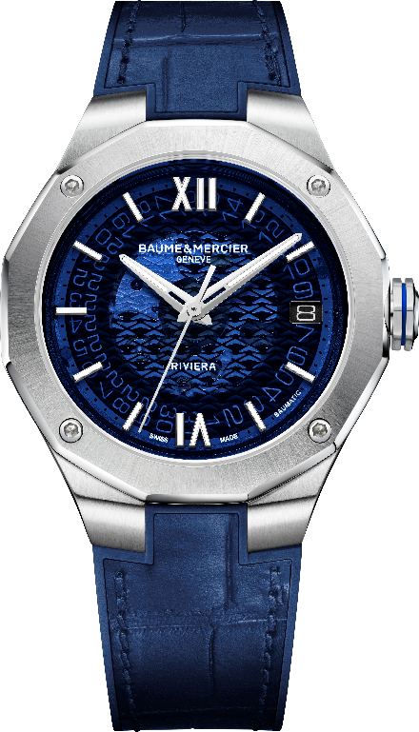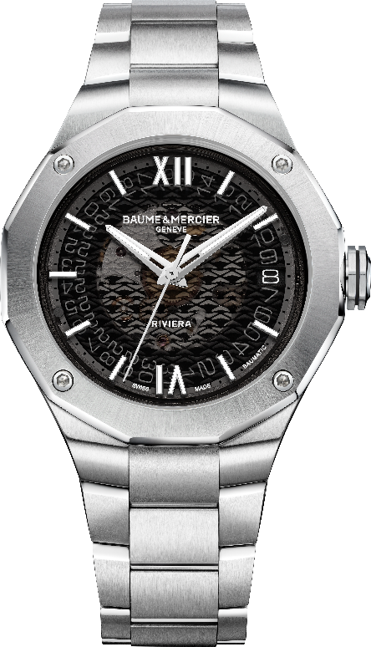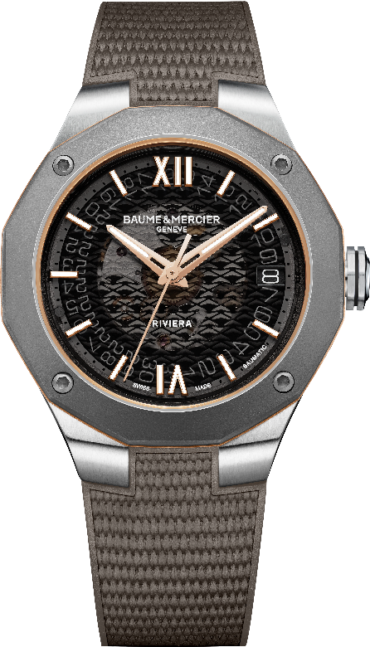

Riviera 39mm – 10714 / 10715 / 10720

تأتي هذه الطرازات الثلاثة مقاومة للماء حتى عمق 10 ATM وهي تعمل بواسطة نظام حركة بوماتيك من صنع الدار ذو الأداء الموثوق منذ إطلاقه عام 2017: احتياطي طاقة لمدّة خمسة أيام، دقة تتراوح بين 5 و10 ثواني يومياً ومقاومة مغنطيسية تصل إلى 1500 غوس ممّا يتيح حمايةً قوية من الحقول المغنطيية اليومية. بفضل احتياطي طاقة يبلغ 120 ساعة، بإمكان ساعات ريفييرا بوماتيك الجديدة بقطر 39 ملم أن تبقى شاغرة من مساء الخميس لغاية الثلاثاء صباحاً من دون أن تحتاج إلى تعبئة. وتستفيد هذه الطرازات الثلاثة من نظام موثوق لتبديل السوارات يسمح بتغيير الأسلوب من دون الحاجة لاستعمال أية أدوات وبمجرّد كبسة واحدة. أخيراً، وفي سياق روح بوم إيه مرسييه، تتمتّع ساعات ريفييرا بوماتيك الجديدة بقطر 39 ملم بخلفيّة للعلبة بإثنَي عشرة زاوية مع زجاج صفيري مثبّت بأربعة براغي ويسمح برؤية الأسلوب الميكانيكي لنظام الحركة ذو تعبئة أتوماتيكية. تُنذر هذه الابتكارات الثلاثة بعهدٍ جديد: إن مجموعة ريفييرا متعدّدة وبإمكانها أن تكتسي بأساليب لامتناهية. تحبّ صناعة الساعات الفاخرة والبحر والعطلات العائلية والرحلات العفويّة مع الرفاق والغوص في بحر منطقة الريفييرا الفرنسية. عام 2023، ما زالت ريفييرا تفاجئنا وتكتسي بحُلي جديدة.

ريفييرا: مغامرة رائعة تعود إلى 50 عام تحت راية التصميم

تُطلق بوم إيه مرسييه عام 1973 قنبلةً تصميميّة: ساعة ريفييرا. يجعل منها تصميمها المميّز طرازَ الدار الأيقوني للسنوات الخمسين التالية. إن هذه الساعة فريدة من نوعها، مختلفة، واستثنائية. أولاً، إنّ شكل علبتها الفولاذية وإطارها بإثنَي عشرة جهة لم يسبق لهما مثيل. تتحدّى هذه المواصفات رموز صناعة الساعات الكلاسيكية. ثانياً، يُلفت تصميم ريفييرا السبّاق الأنظار فوراً لدى عملاء جدد يبحثون عن نوعٍ من التميّز والأناقة غير الرسمية.

معظم الساعات "الرسمية" تأتي مصنوعة من الذهب، لذا تبرز ريفييرا وتتميّز عن غيرها. مع رؤيتها السبّاقة، تختار بوم إيه مرسييه مادة الفولاذ. فيأتي الأسلوب أنيقاً ورياضياً: يمكن ارتداء ريفييرا في المدينة كما على البحر، للذهاب إلى المكتب أو خلال عطلات نهاية الأسبوع. إنها من عمل مصمّم الساعات جان-كلود غيت، معاصر لجيرالد جانتا. يصمّم جان-كلود غيت ساعةً مختلفة، فريدة من نوعها وجديدة. يعرفّ عن نفسه على أنه "مصمّم ساعاتي"، وليس مصمّماً. ولملاحظته هذه معنى مُجدي. فساعة ريفييرا هي وليدة إبداعه: على غرار خطٍ واضح ومشرق، يقوم تصميم إطارها المعقّد بربط جميع أقسام الساعة ببعضها البعض، فيوفّر للعين شعوراً بالكمال شبه طبيعي.

معروفة عالمياً، يذكّر اسمها بالرياضات البحرية على طول الريفييرا الفرنسية وحفلاتها المتأنّقة. بفضل نجاحها التجاري الباهر، تمّ تصدير مجموعة ريفييرا إلى كافة أنحاء العالم في حقبة التسعينات من القرن الماضي. فرنسا، إيطاليا، الولايات المتحدة الأميركية، هونغ كونغ... تتخطّى هذه الساعة المتميّزة جميع الحدود وتتواءم مع كافة الثقافات. فيمكن القول أن ريفييرا هي إحدى أولى الساعات الرياضية-الأنيقة ذات جنوحٍ عالمي. وهي تزعزع الأفكار المُسبقة! تمّ تقديمها كساعة رياضية، فعبّرت عن متانتها أثناء تجربةٍ فريدة مباشرة: مثبّتة بعجلة سيارة رياضية أثناء سباق لو مان 24 ساعة، تعرّضت لمخاطر السرعة والتسارعات وتقلّبات الأحوال الجويّة والحرارة المنبثقة عن الفرامل للخروج بعد 24 ساعة وكأنها ساعة جديدة! مزوّدة بأنظمة حركة رنّانة عام 1973، سرعان ما اعتمدت ريفييرا أنظمة حركة كوارتز وأوتوماتيكية في منتصف السبعينات من القرن الماضي. ولم تكفّ عن التطوّر منذ ذلك الحين من دون أن تفقد أبداً هويتها الخاصة.

ودعماً للموثوقيّة العالية التي تتمتّع بها أنظمة حركتها، تقدّم بوم إيه مرسييه الآن ضمانةً شاملة لمدّة 8 سنوات للطرازات المزوّدة بعيارات بوماتيك: يتمّ تقديم ضمانة لمدّة سنتَين نظاميّتَين بالإضافة إلى تمديد الضمانة لمدّة 6 سنوات من خلال تسجيل بسيط على موقع بوم إيه مرسييه عند تشغيل الضمانة.


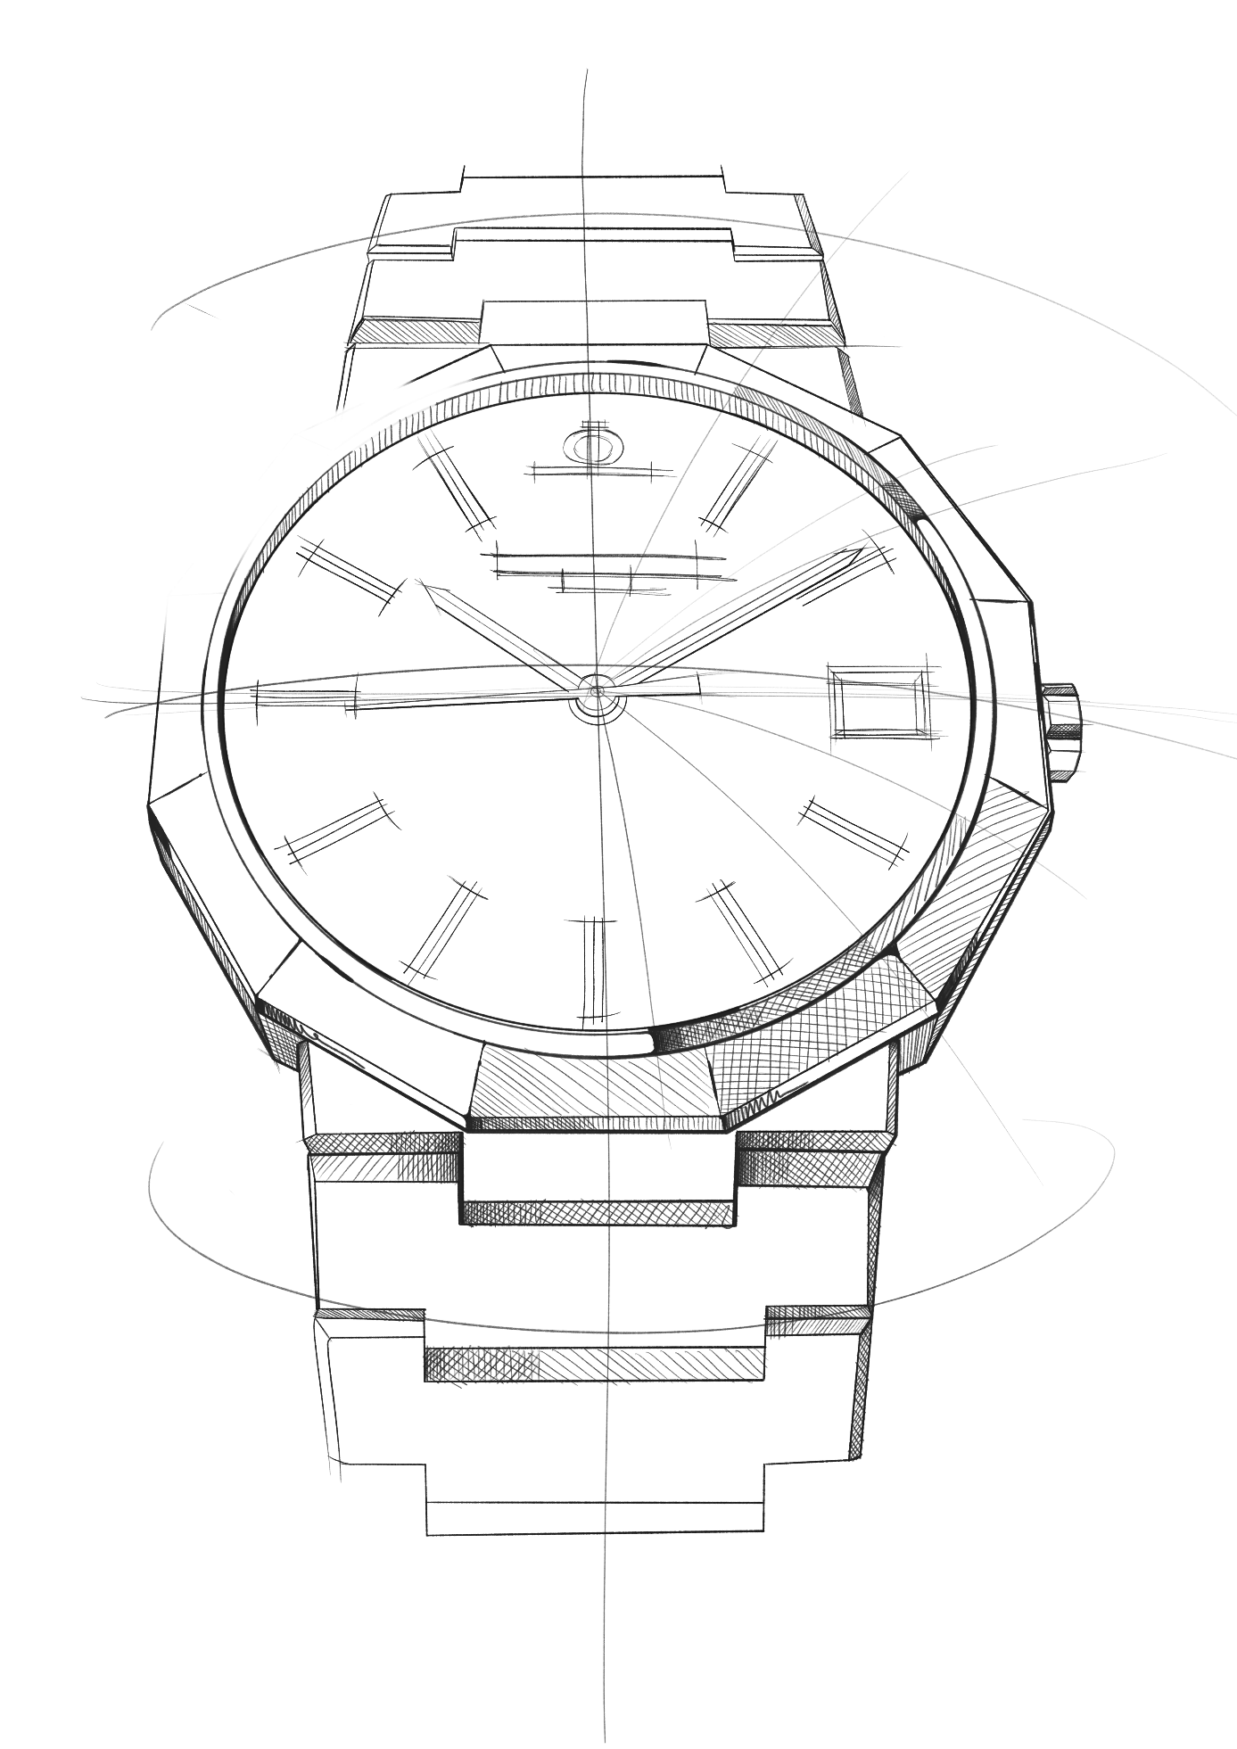

مجموعة ريفييرا: خمسة أجيال لأسطورةٍ واحدة

إنها قصة ساعةٍ أسطورية وفريدة، دائماً سبّاقة لزمنها. لقد أعيد تصميم ساعة ريفييرا مرّات عدّة على مرّ السنين مع مواءمتها بشكل منتظم مع روح الزمن الذي غالباً ما حدّدته هي بنفسها.

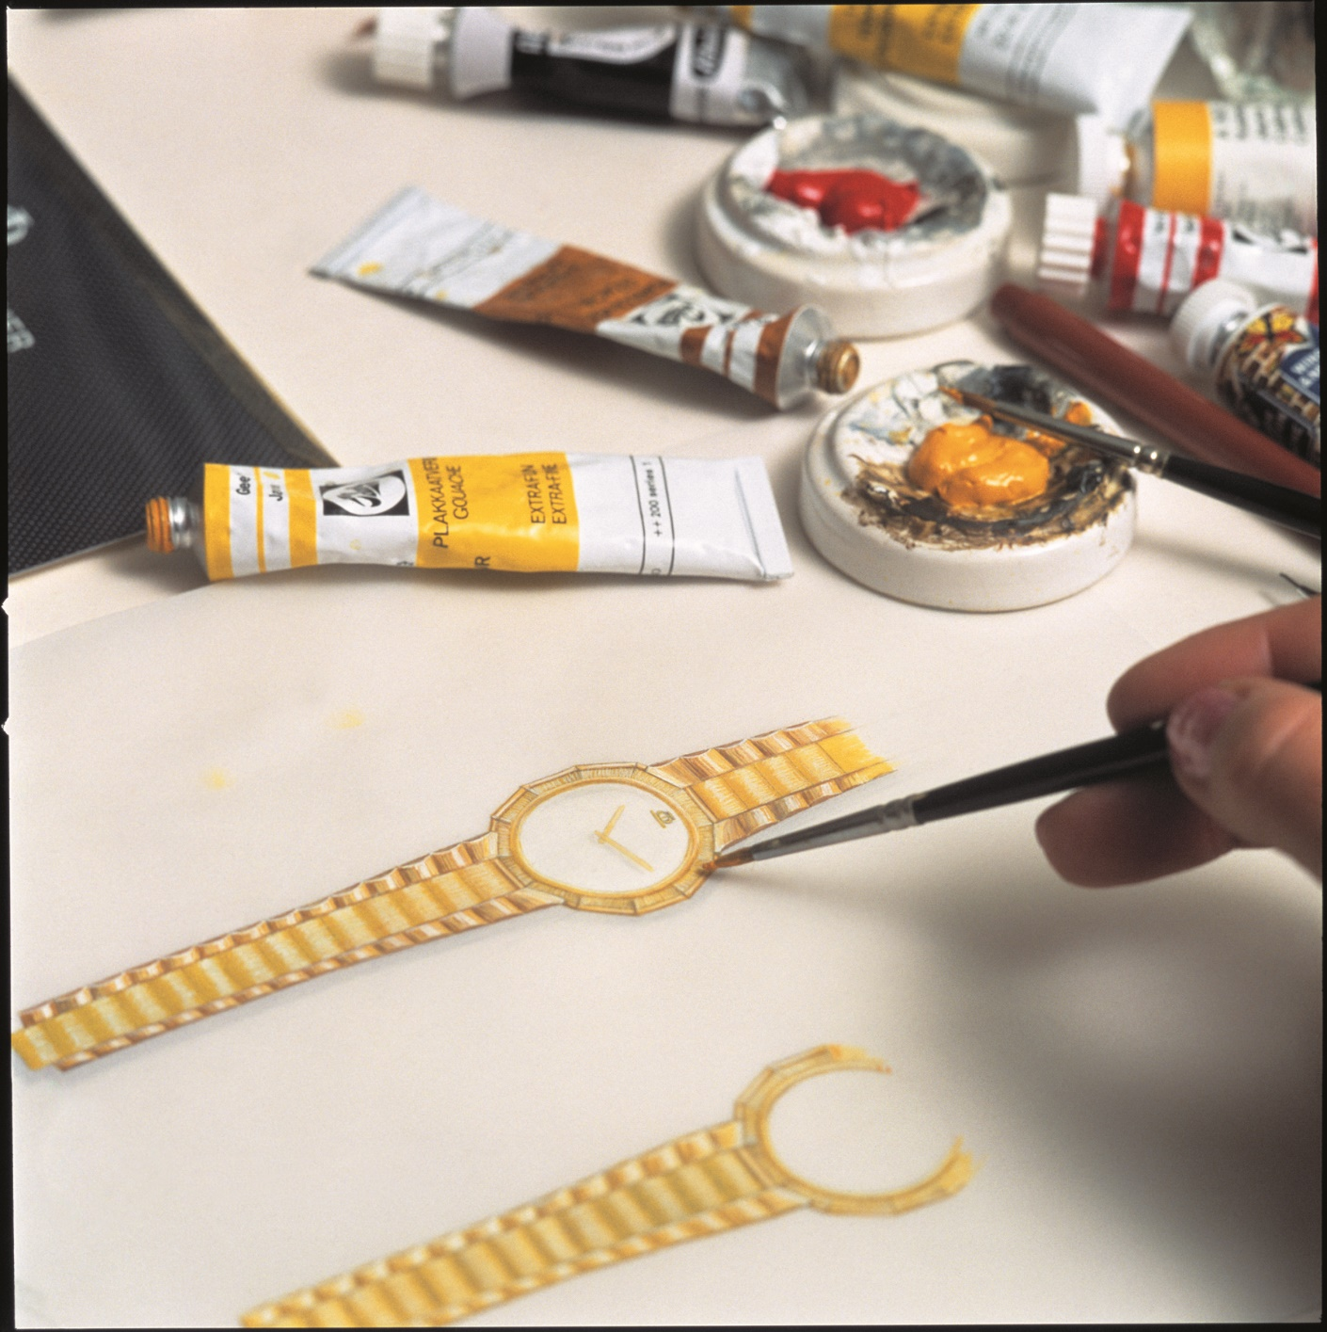

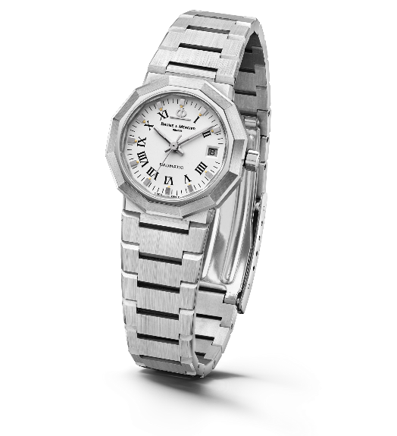
تمّ إطلاق ريفييرا عام 1973 وسرعان ما أثارت الاهتمام مع علبتها بإثنَي عشرة زاوية وسوارها المعدني بحلقات مسطّحة. كانت سبّاقة في تلك الأحيان إلاّ أن توقيع ريفييرا لم يظهر بعد على مينائها. شهدت تطوّراً انطلاقاً من العام 1975 مع أنظمة حركة أوتوماتيكية وكوارتز، وبرزت طرازات صغيرة ومتوسطة وكبيرة الحجم مصنوعة من الفولاذ والذهب/الفولاذ والذهب الخالص.

لاحقاً، في حقبة الثمانينات من القرن الماضي، تمّ الكشف عن جيلٍ ثانٍ.

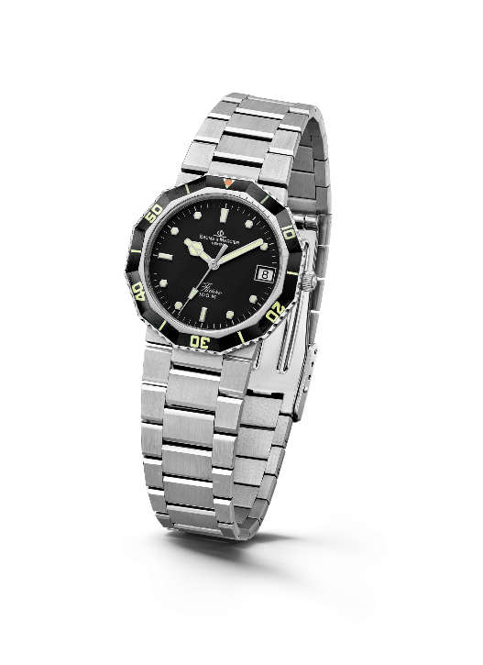
ريفيرا - الجيل الأول - 1975

ثنائية اللون، تواصل ساعة ريفييرا نضوجها التقنيّ والجمالي ويظهر اسمها المعبّر في موقع الساعة السادسة. عام 1981، وللمرّة الأولى، تكتسي بمظهر ساعة غطس ذات أسلوب رياضي-أنيق وريادي في فئته. وتنال نجاحاً باهراً.

بعد أربع سنوات، عام 1985، تمّ إطلاق جيل المجموعة الثالث، حيث أعيدت معالجة الإطار من أجل مقاربةٍ أكثر نعومةً وبعدد أقلّ من الزوايا. كما أعيد تصميم العلبة والسوار أيضاً كي يصبحا أكثر استدارةً بفضل أسطحهما المصقولة والمحفوفة. تتخطّى إذاً ساعة ريفييرا مرحلةً جديدة على صعيد التأنّق والموثوقية مع تاجٍ مُبرغى ومصغّر ممّا يحسّن مقاومة الساعة للماء. ولمناسبة ذكراها العشرين عام 1993، تتباهى مع طراز كرونوغراف فريد من نوعه. في هذه الفترة، تبتكر دار بوم إيه مرسييه أيضاً تقويماً كاملاً باسم ريفييرا ثنائي اللون أو من الذهب الخالص يُثبت مهارة الدار الساعاتية الفريدة. وتطرح الدار طرازاً للنساء ذي قطر أصغر وخاص بالإصدار الثنائي اللون.
ريفييرا الجيل الثاني - 1981

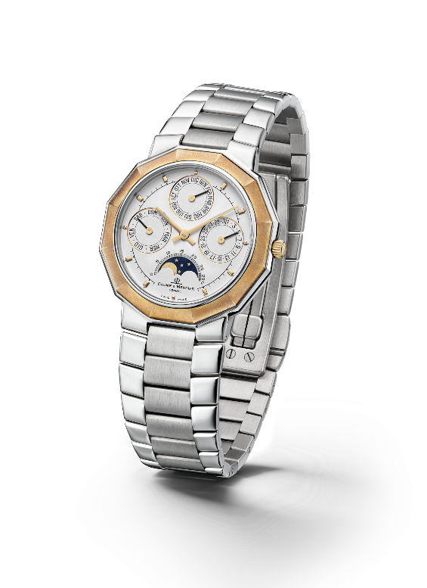
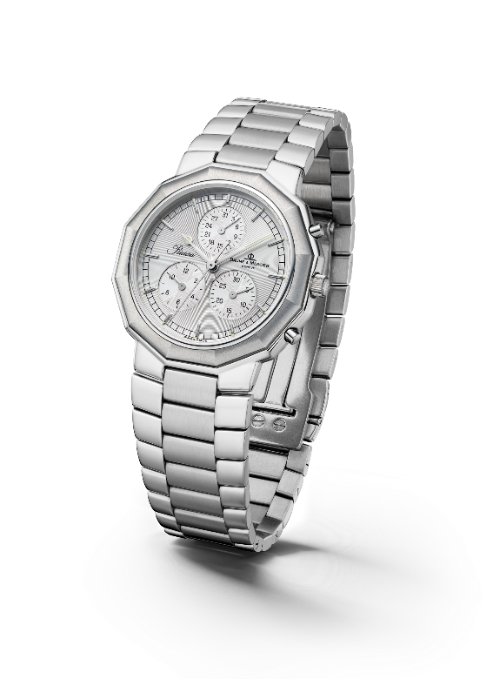

Riviera 3rd Generation – Complication 1985 & Chrono 1993

عام 2004، تنمو مجموعة ريفييرا مع جيل رابع يضمّ طرازَين: الأول كلاسيكي والثاني رياضي أكثر. للمجموعة الكلاسيكية، تحافظ بوم إيه مرسييه على شكل العلبة بإثنَي عشرة زاوية مع توفير الميناء بموادٍ وتكوينات مختلفة. أما المجموعة الرياضية، فتعتمد فيها بوم إيه مرسييه للمرّة الأولى 4 براغي مثبّتة على الإطار من أجل أسلوب رياضي أكيد تحافظ عليه.

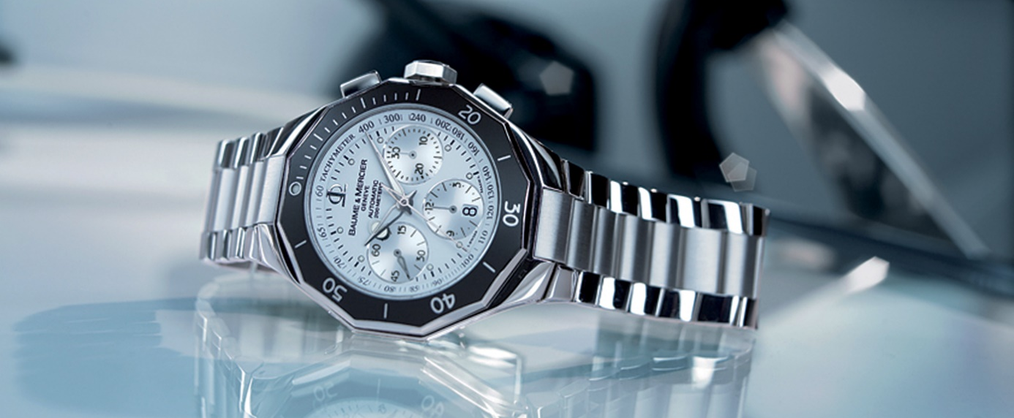

وأخيراً، يحافظ الجيل الخامس الذي تمّ إطلاقه عام 2021 على شخصيّته الرياضية-الأنيقة والتي لا تزول بطرقٍ عدّة من دون أن يفقد شيئاً من طابعه الخاص.

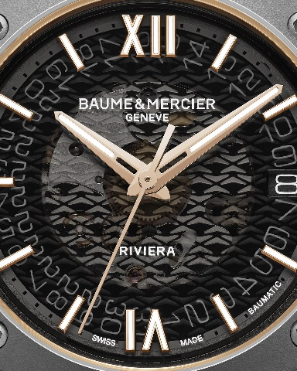
معلومات:

الطراز: Riviera 10714
متوفّر ابتداءً من: أبريل/نيسان 2023

الطراز: Riviera 10715
متوفّر ابتداءً من: أبريل/نيسان 2023

الطراز: Riviera 10720
متوفّر ابتداءً من: أبريل/نيسان 2023

